II Всероссийская викторина
«ТАЙНЫ КОСМОСА»

Дорогой друг, предлагаем тебе задания дистанционной викторины «Тайны космоса»

Предметная область: межпредметная
Участники: учащиеся 3 - 5 классов
Об оформлении: отвечать на вопросы конкурса нужно в специально отведённой колонке.
Файл рекомендуется назвать фамилией_именем участника.
Если нет возможности заполнить колонку ответов, то принимаются ответы в виде отсканированных изображений, сохраненных в одном из форматов: .rtf, .doc, docx, .pdf, .jpg.
Изображения нужно упаковать в один архив и назвать фамилией_именем участника
Ответ нужно записывать в специально отведённую колонку!
Внимание: за все правильные ответы по всем разделам – 100 баллов
За идентичные работы баллы снимаются

1. КОСМИЧЕСКИЕ ЯВЛЕНИЯ
Ответ запиши словами или буквами (при выборе ответа).
Внимание: за каждый правильный ответ 4 балла + 1 балл дополнительно (№ 3) (всего 17 баллов)!
№ | Вопрос | Ответ
1 | 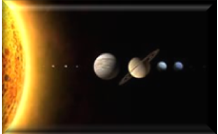  Астрономическое явление, во время которого четыре планеты оказываются по одну сторону от Солнца в небольшом секторе, то есть выстраиваются по прямой линии. При этом они находятся более или менее близко друг к другу на небесной сфере. К этим планетам относятся Венера, Марс, Сатурн, Меркурий. О каком явлении идёт речь?  А) Малый парад планет  Б) Большой парад планет  В) Флешмоб планет | А  Малый парад
2 | 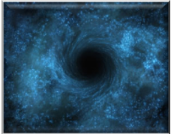  Притяжение этого небесного объекта преодолеть невозможно. Он с легкостью уничтожает звезды и планеты. Это происходит с помощью гравитации — силы, которая удерживает нас на поверхности Земли. Этот объект обладает огромнейшей силой притяжения! Совсем недавно ученые обнаружили два таких объекта, каждый из которых способен вместить 10 миллиардов солнц. Как образуются такие монстры? Это результат взрыва звезды. Звезда умерла – родился монстр.  О каком объекте идёт речь?  А) Черная дыра  Б) Черная яма  В) Черная нора | А  Черная дыра
3 | Это свечение верхних слоёв атмосферы планеты. Чем активнее Солнце, тем свечение охватывает большее пространство небесного свода. По картинке определи, о каком явлении идёт речь.  Оценивание:  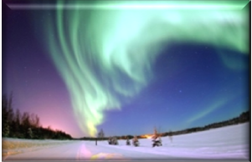  4 балла – правильно указано природное явление  5 баллов – представлена дополнительная информация | О Северном сиянии.  Это свечение верхних слоёв атмосферы планеты, обладающих магнитосферой, вследствие их взаимодействия с заряженными частицами солнечного ветра. Первым Ломоносов высказал предположение об электрической природе этого явления. Также была выявлена тесная связь с активностью деятельности Солнца. Когда на нем происходят взрывы, в ионосферу Земли устремляются заряженные частицы (корпускулы). Сталкиваясь с частицами разреженных газов, находящихся в ионосфере, они заставляют их светиться.
4 | 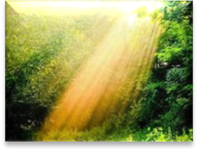  Мы привыкли, что каждое утро на небе появляется солнце. Своими лучами оно согревает Землю. Сколько времени необходимо солнечному лучу, чтобы достичь Земли?  А) Примерно 3 минуты  Б) Примерно 5 минут  В) Примерно 8 минут | В) Примерно 8 минут

2. ПЛАНЕТЫ СОЛНЕЧНОЙ СИСТЕМЫ
Ответ запиши словами или буквами (при выборе ответа).
Внимание: за каждый правильный ответ 4 балла + 1 балл дополнительно (№ 1) (всего 17 баллов)
№ | Вопрос | Ответ
1 | Это самая большая планета Солнечной системы. В вавилонской культуре её называли Мулубаббар, что значит «звезда-солнце». Греки сначала назвали эту планету «Фаэтонт» – сияющий, блестящий, а потом – Зевс. Как эта планета называется сейчас?  Оценивание:  4 балла – правильно указана планета  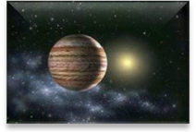  5 баллов – представлена дополнительная информация об этой планете | Юпитер
2 | 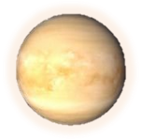  Белые облака, обволакивающие эту планету, активно отражают солнечный свет, поэтому планета сверкает на небе, как яркая звезда. Иногда она появляется на закате, и тогда её зовут «вечерняя звезда», или Веспер. В другие дни её видно на заре, и тогда её называют «утренняя звезда», или Люцифер. О какой планете идёт речь?  А) Плутон  Б) Сатурн  В) Венера | В) Венера
3 | 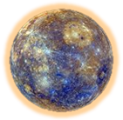  Земля на полный оборот вокруг солнца затрачивает 365 дней. А сколько времени понадобится Меркурию на полный оборот вокруг Солнца?  А) 264 дня  Б) 125 дней  В) 88 дней | В) 88 дней
4 | 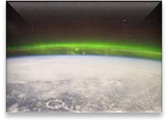  Какого цвета ионосфера Земли?  А) Синего  Б) Жёлтого  В) Зеленого | В) зеленого или (вариант:Б) Жёлтого)  Ионосфера  Часть атмосферы с высотами более 50 и до высоты 800 км (это включает и мезосферу и термосферу) часто называют ионосферой. Ионосфера – сильно разрежённая часть атмосферы. В ней газы – кислород и азот – состоят не из молекул, как в нижних слоях атмосферы, а из атомов. Под воздействием излучения Солнца молекулы газов распадаются на атомы, в свою очередь, атомы превращаются в особые заряженные частицы – ионы, идёт процесс ионизации. Отсюда – ионосфера. В ионосфере возникают удивительные полярные сияния. Частички газов начинают светиться, образуя яркие сполохи на небе.  На данном рисунке ионосфера представлена преимущественно зелёного цвета. На видео при съёмках из МКС она видна как полоса чередующихся жёлтого и зелёного цветов.

3. МАЛЫЕ ТЕЛА СОЛНЕЧНОЙ СИСТЕМЫ
Ответ запиши словами или буквами (при выборе ответа).
Внимание: за каждый правильный ответ 4 балла + 2 балла дополнительно (№ 4) (всего 18 баллов))!
№ | Вопрос | Ответ
1 | Какое небесное тело зашифровано в ребусе?  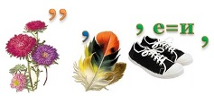 | Астероид
2 | 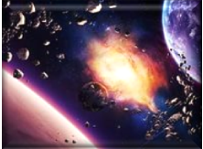  Между Марсом и Юпитером находится скопление миллиардов преимущественно каменистых небесных тел часто неправильной формы, именуемых малыми планетами. Их размеры довольно малы, в среднем — 2-3 км и редко — более 50 км. Ученые считают, что эти осколки имеют ту же природу, что и планеты. Как называется это скопление небесных тел?  А) Пояс метеоритов  Б) Пояс астероидов  В) Пояс комет | Б  Пояс астероидов
3 | 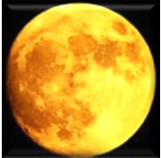  Это единственное небесное тело, на котором удалось побывать людям, расположено в 384401 км от Земли. О каком космическом объекте идёт речь?  А) Марс  Б) Луна  В) Венера | Б
4 | 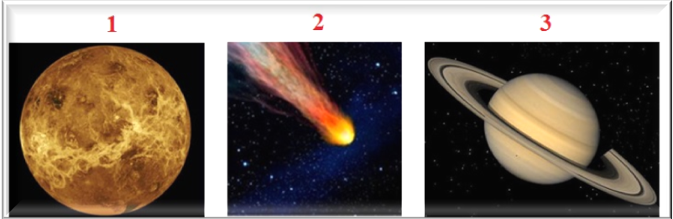  По картинке определи, что лишнее?  Оценивание:  4 балла – правильно указан № картинки и дано название изображённого на ней объекта  5 - 6 баллов – представлена дополнительная информация об этом объекте | 2  Комета (если назван только № или только объект – 2 балла, если цифра 2, но назван «метеорит» - 1 балл0

4. ЗВЁЗДЫ И СОЗВЕЗДИЯ
Ответ запиши словами или буквами (при выборе ответа).
Внимание: за каждый правильный ответ 4 балла + 2 балла дополнительно (№ 3 и № 4) (всего 18 баллов)
№ | Вопрос | Ответ
1 | 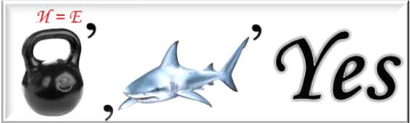  Какое созвездие зашифровано в ребусе? | Геркулес
2 | 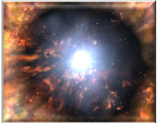  Звезда взрывается после того, как исчерпает своё «горючее». После взрыва осколки звезды выбрасываются в космическое пространство, образуя новые звезды и планеты. Все, что остается от этой звезды, - это маленькая нейтронная звезда. Как называется эта звезда?  А) Сверхсильная звезда  Б) Сверхновая звезда  В) Сверхстарая звезда | Б  Сверхновая звезда
3 | Как утверждают астрологи, страны могут иметь своих покровителей на небе в виде звезды или даже созвездия. Какое созвездие является покровителем России?  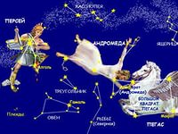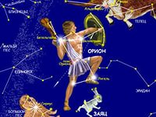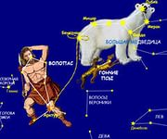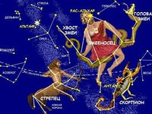  Оценивание:  4 балла – правильно указано название созвездия  5 баллов – представлена дополнительная информация | Созвездие Орион или созвездие Водолей
4 | 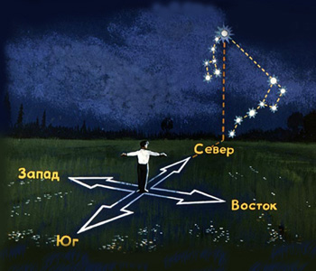  Жители Северного полушария заметили, что одна из звёзд на небе кажется неподвижной. Она расположена прямо над Северным полюсом. По этой звезде мореходы определяли, где находится Север, и правильно выбирали направление плавания. О какой звезде идёт речь?  Оценивание:  4 балла – правильно указано название звезды  5 баллов – представлена дополнительная информация | Полярная звезда  Чтобы найти Полярную звезду, нужно сначала найти созвездие Большой Медведицы, напоминающее ковш, затем через две звезды «стенки» ковша, противоположной «ручке», мысленно провести линию, на которой отложить пять раз расстояние между этими крайними звёздами. Примерно в конце этой линии находится Полярная звезда, которая располагается в созвездии Малой Медведицы

5. КОСМИЧЕСКИЕ ИССЛЕДОВАНИЯ
Ответ запиши словами или буквами (при выборе ответа).
Внимание: за каждый правильный ответ 4 балла + 1 балл дополнительно (№ 1) (всего 17 баллов)
№ | Вопрос | Ответ
1 | Для совместной работы в космосе была создана Международная Космическая Станция (МКС). В этом проекте принимают участие 16 стран. А вот управление полётом осуществляется из двух Центров. Каких?  А) России (ЦУП-Москва, г. Королёв) и США (ЦУП-Хьюстон)  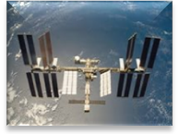  Б) России (ЦУП-Москва, г. Королёв) и Германия (ЦУП-Мюнхен)  В) России (ЦУП-Москва, г. Королёв) и Индия (ЦУП-Дели) | А)  России (ЦУП-Москва, г.Королёв) и США (ЦУП_Хьюстон, гюХьюстон)
2 | 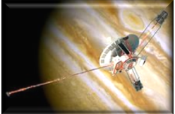  В 1972 году США запустили космический аппарат, вес которого был всего 22,7 кг. Двигался аппарат со скоростью 45700 км/ч, благополучно миновал Марс, произвёл исследование Юпитера. О каком аппарате идёт речь?  А) «Вояджер – 1»  Б) «Викинг – 2»  В) «Пионер – 10» | В  «Пионер – 10»
3 | 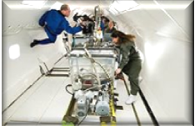  На Международной Космической Станции с успехом завершился эксперимент по созданию реальных инструментов с помощью технологии послойной печати на 3D-принтере. Именно этот инструмент стал первым инструментом, произведённым человеком вне планеты Земля. О каком инструменте идёт речь?  А) Разводной ключ  Б) Гаечный ключ  В) Сверло | Б)  удалось напечатать торцевой гаечный ключ.
4 | 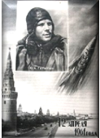  Какому событию посвящён этот плакат?  Оценивание:  4 балла – правильно указано событие  5 баллов – представлена дополнительная информация | Первый полёт человека в космос

6. КОСМОНАВТЫ
Ответ запиши словами или буквами (при выборе ответа).
Внимание: за каждый правильный ответ 3 балла + 1 балл дополнительно (№ 2) (всего 13 баллов)!
№ | Вопрос | Ответ
1 | 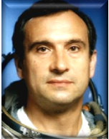  Дольше всех в космосе пробыл русский космонавт Валерий Поляков. Он оставался на борту космической станции «Мир» 438 дней (это 14 месяцев). Его миссия завершилась в 1995 году. О каком космонавте идет речь?  А) Алексей Леонов  Б) Валерий Поляков  В) Герман Титов | Б) Валерий Поляков
2 | 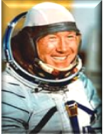  В 1965 году первым человеком, вышедшим в открытый космос, стал советский космонавт. Его полет продолжался 12 минут 9 секунд. О каком космонавте идет речь?  Оценивание:  3 балла – правильно указаны имя и фамилия  4 балла – представлена дополнительная информация | Алексей Леонов
3 | 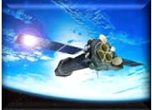  На орбите Солнце восходит и заходит каждые 90 минут. За это время космонавты наблюдают восход самой близкой к нашей планете звезды 16 раз. Неудивительно, что сон в таком «ненормальном» режиме здоровым не назовешь.  По какому времени стараются жить космонавты? | По естественному для них времени — земному  Или  Космонавты живут по универсальному координированному времени UTC. UTC (Universal Coordinated Time) базируется на атомном отсчете времени. Всеми́рное координи́рованное вре́мя — стандарт, по которому общество регулирует часы и время.
4 | В разных странах мира используются разные термины, обозначающие человека, совершившего космический полёт. Найди соответствие между страной и термином. Ответ запиши в виде трёх соответствий. | 1 – В  2 – А  3 – Б
  1 | 2 | 3
  Малайзия | США | Индия
  А | Б | В
  Астронавт | Виоманавт | Ангкасаван

